**Муниципальное бюджетное образовательное учреждение**

**«Владимировская средняя общеобразовательная школа»**

**Ивнянского района Белгородской области**

**Проектная работа**

**на тему:**

**«ПОЛЬЗА И ВРЕД ГАДЖЕТОВ»**

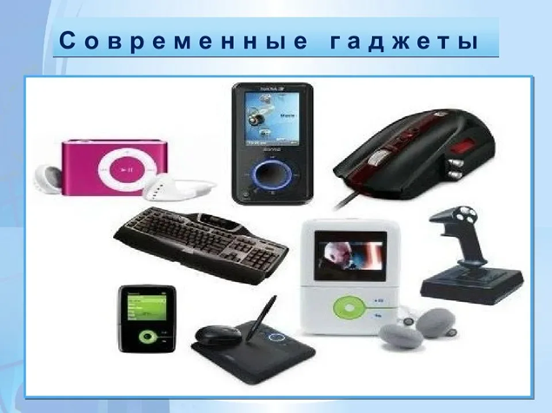

**Выполнила:**

**ученица 9 класса**

**Тарасова Вероника Александровна**

**Руководитель:**

**учитель биологии и химии**

**Георгадзе Елена Петровна**

**2022 год**

**Оглавление**

Введение ……………………………………………………………………………………. 3

I.Теоретическая часть

Глава 1. Влияние гаджетов на здоровье человека

* 1. Понятие «гаджеты», их разновидности и функции…………………………………………6
  2. История появления гаджетов, их эволюция и современное состояние ……………...........6
  3. Влияние гаджетов на человека ……………………………………………………………….8
  4. Влияние гаджетов на физическое здоровье…………………………………………………11
  5. Влияние на психическое здоровье ……………………………………………………...........13

II. Практическая часть

2.1 Результаты опытов ученых ………………………………………………………………14

2.2 Результаты анкетирования учащихся МБОУ «Владимировская СОШ» ……………..14

2.3. Результаты и анализ эксперимента ……………………………………………………..18

2.4. Рекомендации для учащихся и родителей по снижению неблагоприятного воздействия гаджетов на здоровье детей и подростков по профилактике зависимости от них ……….18

Заключение ……………………………………………………………………………………23

Список используемых источников информации ……………………………………………24

Приложения ……………………………………………………………………………………

**Введение**

*Одних гаджеты учат, других – тупят,*

*третьих изолируют от реального мира…*

*(Е.О. Комаровский)*

В наше время мир поглотили социальные сети и различные гаджеты. Подростки слишком много времени уделяют сотовому телефону, нежели живому общению со своими родными и сверстниками. Телефон становится не просто средством общения и связи, а предметом зависимости.

Различные устройства, вроде компьютеров, компьютерных планшетов и телефонов, очень помогают человеку в повседневной жизни. Например, быстро найти нужную информацию или передать какое-либо текстовое сообщение в другой конец мира, но не переоценивают ли люди полезность гаджетов и не уделяют ли они им очень много времени?

В современном мире, где электронные технологии развиваются стремительными темпами, получили своё развитие гаджеты. Гаджеты (от англ. «*gadget*»- приспособление) - это нестандартные и оригинальные приспособления, которые помогают человеку решить массу технических вопросов. Это лёгкие цифровые приборы небольшого размера, которые используются как аксессуары к персональному компьютеру, смартфону или другим приспособлениям. Новейшие гаджеты служат как для решения деловых вопросов, так и в целях развлечения.

О вреде и пользе до сих пор спорят ученые. Поэтому я захотела выяснить, в чем заключаются положительные и отрицательные моменты использование продолжительного времени с гаджетами.

Я считаю, что подросток, гаджет и социальная сеть – это одна из актуальных тем нашего времени. Социализация человека происходит в обществе при непосредственном контакте со сверстниками. Среда современного человека, существенно изменилась. Сейчас наиболее сильное влияние оказывают гаджеты и наполняемость интернета. В настоящее время очень обострилась ситуация влияния как Интернета, так и социальных сетей на подрастающее поколение. Некоторые считают, что это приносит только пользу, некоторые - что вред...

**Актуальность** данной работы заключается в том, что в наше время зависимость от гаджетов приобретает характер эпидемии и с этой проблемой несомненно надо бороться.

Все, и дети, и родители, должны понимать, как важно разумно пользоваться гаджетами и использовать свои знания для сохранения собственного здоровья.

**Цель**данного проекта заключалась в том, чтобы проследить влияние использование гаджетов на мировоззрение подростков, раскрыть позитивные и негативные стороны влияния мобильных устройств на подрастающее поколение и найти способы решения проблем, связанных с излишним времяпровождением с гаджетами в виртуальном мире.

**Задачи:**

1. Изучить теоретический материал, раскрыв понятие «гаджетомания», дать характеристику, выявить причины ее возникновения.
2. Познакомиться с историей появления гаджетов, их эволюцией и местом в современном мире.
3. Дать оценку влияния гаджетов на физическое и психическое здоровье подростка.
4. Провести анкетирование и эксперимент среди учащихся школы и проанализировать их результаты.
5. Разработать рекомендации для учащихся и родителей по снижению неблагоприятного воздействия гаджетов на здоровье детей и подростков по профилактике зависимости от них
6. Создать буклет с полезной информацией и распространить среди учащихся.

**Гипотеза**: я предположила, что современные гаджеты расширяют кругозор подростков, но излишне проведенное время с ними негативно влияет на здоровье подростков как физическое, так и психическое.

**Объект исследования –**подростки.

**Предмет исследования:** проблема гаджет-зависимости среди подростков

**Методы исследования:** анкетирование, эксперимент, анализ данных, изучение литературных и Интернет- источников информации.

**База исследования** – МБОУ «Владимировская СОШ» Ивнянского района Белгородской области.

**Участники исследования**: учащиеся 2-11 классов школы.

**Планируемые результаты**: после завершения исследования учащиеся смогут оценивать пользу и вред увлечения гаджетами; следить за временем; рассказывать о необходимости соблюдения правил безопасного пользования современными электронными устройствами своим близким, знакомым.

**Практическая значимость исследования** заключается в наглядном обосновании значимой проблемы. Результаты исследования могут применяться для подготовки к родительским собраниям и классным часам.